Національний технічний інститут

«Харківський політехнічний інститут»

Кафедра "обчислювальної техніки та програмування»

Звіт з лабораторної роботи №11

«Вступ до покажчиків»

Виконав:
гр.Кіт-120В Євтушенко Андрій

Харків 2020

1 Вимоги
  - Розробник

- Євтушенко Андрій
- Студент групи КИТ-120В
- 11.груд.2020

  - Загальне завдання

Виконати завдання, згідно з лабораторним практикумом

  - Індивідуальне завдання

Дано масив з N речовинних чисел. Підрахувати кількість ділянок, які утворюють безперервні послідовності чисел з не-зменшуваними значеннями. Максимальну ділянку переписати в інший масив

- Опис програми

  - Функціональне призначення

Програма призначена для знаходження найбільшої ділянки чисел з не-зменшуваними значеннями

  - Опис логічної структури

Спочатку програма рахує кількість безперервних послідовностей, після цього створює 2х мірний масив, в якому кількість строк – кількість послідовностей. Після цього програма заповнює масив послідовностями, кожну послідовність у відведену для неї строку. Після цього програма перераховує кількість символів у кожній стоці масиву, та знаходить найбільшу. Після знаходження найбільшої строки програма створює масив, потрібного розміру, та переносить значення у результуючий масив.

  - Основна функція

Призначення: головна функція
Схема алгоритму функції подана на рис. 1 - 2.
Опис роботи: Спочатку програма рахує кількість безперервних послідовностей, після цього створює 2х мірний масив, в якому кількість строк – кількість послідовностей. Після цього програма заповнює масив послідовностями, кожну послідовність у відведену для неї строку. Після цього програма перераховує кількість символів у кожній стоці масиву, та знаходить найбільшу. Після знаходження найбільшої строки програма створює масив, потрібного розміру, та переносить значення у результуючий масив.
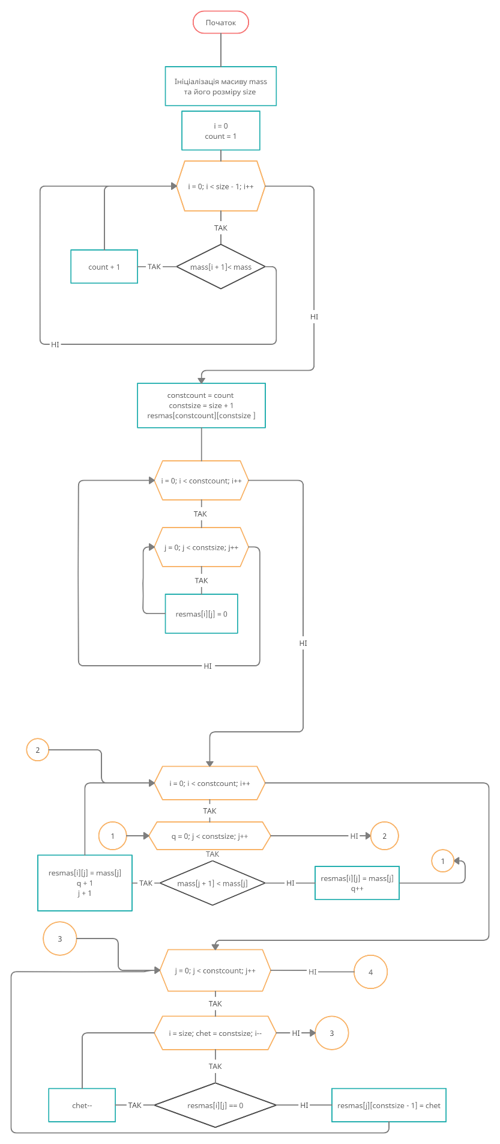
Рисунок 1 – Блок схема частина 1
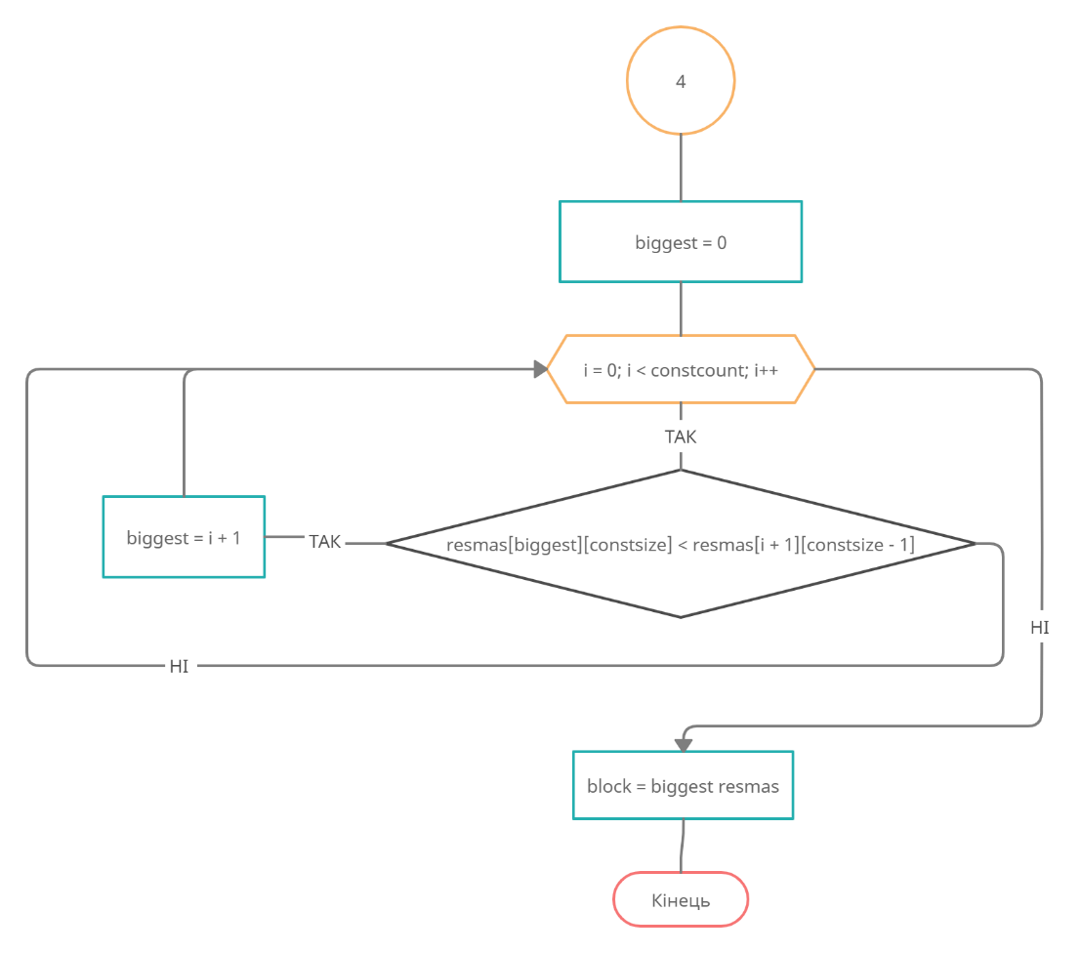
Рисунок 2 – Блок схема частина 2
Висновок

У рамках одинадцятої лабораторної роботи я навчився користуватися покажчиками та вдосконалив свої вміння в рисуванні блок схем

